液基细胞学妇科取材方法

- 取材应尽可能避开经期，取材前24小时不上药、不冲洗、不过性生活。月经中后期是最理想的时间。
- 取材前用棉签轻轻粘去分泌物，不可用力擦。
- 取材应在直接观察下进行，宫颈刷的尖端放入颈管内，两边紧贴颈管的外口，保证宫颈刷对所取部位有一定的压力（如图1），以取得足够的细胞成分（特别是颈管细胞）。
- 将宫颈刷的中央刷毛部分轻轻的深插入子宫颈的通道内，以便较短的刷毛能够完全接触到子宫颈。柔和的向前抵住采样器，并按同一个时针方向转动宫颈刷5～8周整。切勿来回转动。
- 取样过程中宫颈出血明显时，应压迫止血，止不住时应立即停止。
- 在一般情况下尽量避免短期内（一个月内）重复取材，以免出现假阴性结果。
- 漂洗：将宫颈刷推入保存液小瓶底部，迫使刷毛全部散开来，上下10次。然后在溶液中快速地转动宫颈刷进一步的将细胞样本漂洗下来，取出宫颈刷妥善处置，拧紧瓶盖谨防渗漏。
- 填写申请单并在在瓶签上填写好病人姓名、申请号等后送检。
- 标本可放置于25℃室温下保存，一月内送检有效。

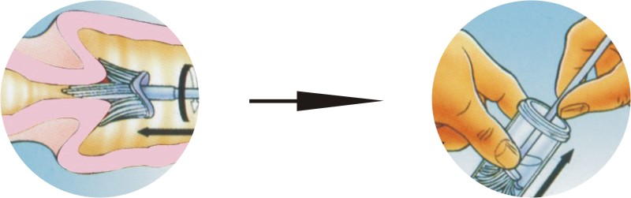

图1 图2

刷头抵紧宫颈口，同一方向旋转 漂洗完成后拧紧瓶盖

湖北泉林医疗设备有限公司

